Fun識香港工作紙
茶果嶺天后廟
Cha Kwo Ling Tin Hau Temple

姓名：_____________________
班別：_____________________
日期：_____________________

- 配對題：試將下列吻合的圖像和文字配對起來。
Multiple Choice: Choose the correct answers and put them in the boxes below.

遷徙 ‧ ‧


填海 ‧ ‧

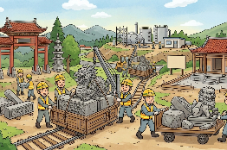
資助 ‧ ‧

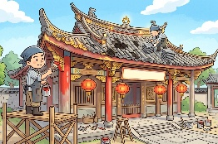
重修 ‧ ‧

- 習字題：試依照筆順，並跟隨字樣練習生字。
Practice writing: Try to write the Chinese characters according to the stroke order and the characters shown.
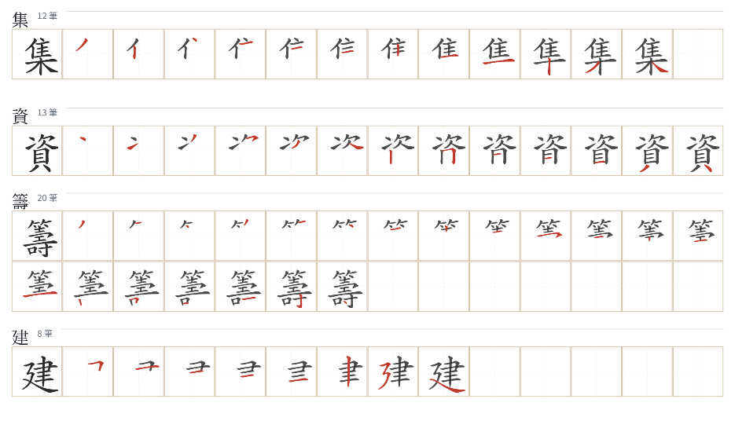
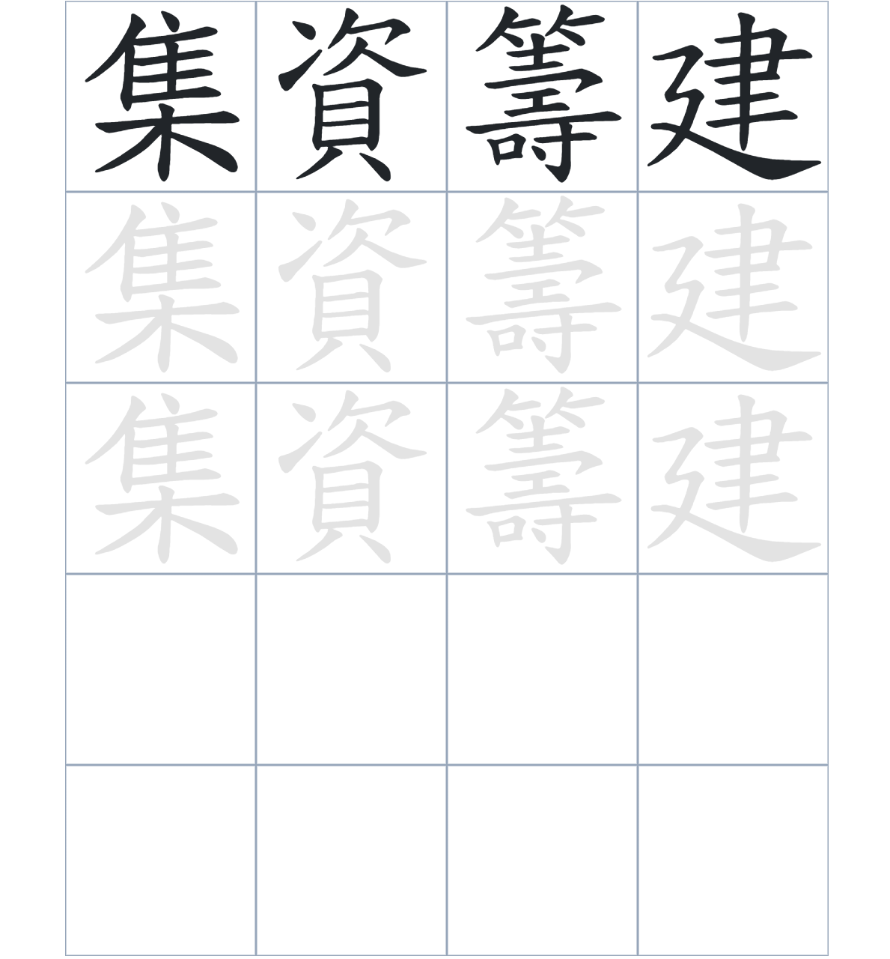

試根據文章內容，回答下列部分：
- 填充題：試在各題留空部分填上正確答案。
Fill in the blanks: Fill in the blanks with the correct answers.

天后廟由當時的「四山」民眾____________籌建。到了1947年，為了配合火油公司的建設，這座廟宇不得不____________，火油公司亦提供了十萬元作為____________。傳說該廟與鯉魚門天后廟形成了獨特的風水____________。然而，隨著近幾十年來不斷進行的____________工程，原本臨海的天后廟現在已經離海岸線一段距離了。

- 短問答：試以自己的文字，以完整句子回答下列的題目。
Short Questions: Give short answers to the following questions.
問題1.
天后廟在 1947 年搬遷時，為了保留原汁原味，建築材料上有什麼特別的安排？
_______________________________________________________________________________________
_______________________________________________________________________________________

問題2.
傳說中的「風水線」是由哪三個地點連成一線的？
_______________________________________________________________________________________
_______________________________________________________________________________________

問題3.
承上題，這條「風水線」橫跨了哪些地方？
_______________________________________________________________________________________
_______________________________________________________________________________________

- 選擇題：選取適當的答案，將其英文字母代號填入空格內。
Multiple Choice: Choose the correct answers and put them in the boxes below.

問題1.
根據句意，為括號位置選出適當的詞語。
「傳說中的風水線（ ）帶有神祕色彩，（ ）反映了先民對環境佈局的重視。」
A. 因爲……所以 B. 除了……還
C. 雖然……但是 D. 首先……其次 □

- 造句題：嘗試根據提供的句式造句。
Make a sentence: Try to write a sentence by using the provided sentence structure and information.

問題1.
請用「因爲……，所以……」的句式，說明1947年天后廟搬遷的原因。
_______________________________________________________________________________________
_______________________________________________________________________________________

問題2.
請用「除了……，還是……」的句式，描述當時建廟的資金與材料來源。
_______________________________________________________________________________________
_______________________________________________________________________________________

問題3.
請用「先……，然後……」的句式，描述天后廟從清朝創立到現代重修的時間順序。
_______________________________________________________________________________________
_______________________________________________________________________________________

- 短文寫作：試寫一段簡短的導遊詞，向遊客介紹「茶果嶺天后廟」。 （約40字）
Short Writing: Write a tour guide to introduce the “Cha Kwo Ling Tin Hau Temple” to tourists. (Approximately 40 words)
_______________________________________________________________________________________
_______________________________________________________________________________________
_______________________________________________________________________________________
_______________________________________________________________________________________
_______________________________________________________________________________________
_______________________________________________________________________________________

參考答案：

配對題：試將下列吻合的圖像和文字配對起來。
Multiple Choice: Choose the correct answers and put them in the boxes below.
遷徙 ‧ ‧

填海 ‧ ‧

資助 ‧ ‧

重修 ‧ ‧

填充題：試在各題留空部分填上正確答案。
Fill in the blanks: Fill in the blanks with the correct answers.

天后廟由當時的「四山」民眾集資籌建。到了1947年，為了配合火油公司的建設，這座廟宇不得不遷徙，火油公司亦提供了十萬元作為資助。傳說該廟與鯉魚門天后廟形成了獨特的風水格局。然而，隨著近幾十年來不斷進行的填海工程，原本臨海的天后廟現在已經離海岸線一段距離了。

短問答：試以自己的文字，以完整句子回答下列的題目。
Short Questions: Give short answers to the following questions.
問題1.
天后廟在 1947 年搬遷時，為了保留原汁原味，建築材料上有什麼特別的安排？
新的天后廟採用了原有廟宇所用的石材，以保留原有的風貌。_________________________________
_______________________________________________________________________________________

問題2.
傳說中的「風水線」是由哪三個地點連成一線的？
「風水線」由「茜草灣天后廟」、「鯉魚門天后廟」及「青衣山頂」聯成。_____________________
_______________________________________________________________________________________

問題3.
承上題，這條「風水線」橫跨了哪些地方？
「風水線」橫跨了九龍半島、紅磡及四山。_________________________________________________
_______________________________________________________________________________________

選擇題：選取適當的答案，將其英文字母代號填入空格內。
Multiple Choice: Choose the correct answers and put them in the boxes below.

問題1.
根據句意，為括號位置選出適當的詞語。
「傳說中的風水線（ ）帶有神祕色彩，（ ）反映了先民對環境佈局的重視。」
A. 因爲……所以 B. 除了……還
C. 雖然……但是 D. 首先……其次 B

造句題：嘗試根據提供的句式造句。
Make a sentence: Try to write a sentence by using the provided sentence structure and information.

問題1.
請用「因爲……，所以……」的句式，說明1947年天后廟搬遷的原因。
因為當時要配合儲油補給站的建造，所以天后廟在1947年遷徙到了現址。______________________
_______________________________________________________________________________________

問題2.
請用「除了……，還是……」的句式，描述當時建廟的資金與材料來源。
建廟時除了得到火油公司的十萬元資助，還使用了舊廟原有的石材來興建。_____________________
_______________________________________________________________________________________

問題3.
請用「先……，然後……」的句式，描述天后廟從清朝創立到現代重修的時間順序。
天后廟先在道光年間由官府及四山集資籌建，然後在1999年再次進行了重修。__________________
_______________________________________________________________________________________

